Sommaire

1 - Anaphores  CP p 2  CE2 p 3  CM1 p 5  2- Anticipation  CP p 7  CP p 8  CE1 p 9  CE2 p 12  CE2 p 13  CM1 p 14  CM1 p 16  CM1 p 17  CM p 18  CM2 p 19  3 - Approche du sens  CP/CE1 p 21  4 - Compétences syntaxiques  CP p 26  5 - Chronologie  CE1 p 30  CE2 p 33  CM1 p 35  CM1 p 37  CM1 p 39 | 6 - Mémoire  CE2 p 42  CE2 p 43  CE2 p 44  CE2 p 45  CE2 p 46  CE2 p 47  CM1 p 48  CM1/CM2 p 50  CM2 p 53  CM2 p 54  7 - Reconnaissance des mots  CP p 58  CE1 p 62  CM2 p 65  CM2 p 66  8 - Organisation des textes  CP p 68  CM1/CM2 p 70  9 - Inférence  CP p 73  CP/CE1 p 75  10 - ARI  CP/CE1 p 77  CE1 p 81

Retour sommaire
Anaphores C.P.

niveau : C.P.
date : octobre 2000
méthode de lecture : Grindelire (Bordas)
école de Verneuil l’Étang

la tortue | → vert |  | le lièvre | → jaune |  | l’abri | → rouge

Colorie les cases suivant le code ci-dessus

Le lièvre et la tortue sont de très bons amis. Elle a une maison sur son dos. Il a aussi un dos. « Je veux une maison » dit-il. Elle connaît un abri. Il est joli : c’est l’abri du chien. « Il te va bien. » dit-elle.

la tortue | → vert |  | le lièvre | → jaune |  | l’abri | → rouge

Colorie les cases suivant le code ci-dessus

Le lièvre et la tortue sont de très bons amis. Elle a une maison sur son dos. Il a aussi un dos. « Je veux une maison » dit-il. Elle connaît un abri. Il est joli : c’est l’abri du chien. « Il te va bien. » dit-elle.
Anaphores CE2

Meaux 2
Fiche d’activité
Niveau : CE2

Compétence visée : Être capable d’identifier les personnages d’un récit et les retrouver quels que soient les procédés utilisés pour les désigner (noms, pronoms, surnoms, périphrase etc…) : les anaphores

Objectif : Faire correspondre les anaphores aux différents personnages d’un texte.

Consigne : Mets une croix dans l’une des trois colonnes pour indiquer quel personnage ou quel objet de l’histoire est représenté par le pronom souligné.

Texte : Extrait du Nouvel atelier de français CE2 Bordas Page 76

L’agneau est mort de rire, il n’en peut plus, il se tient les côtes et se roule par terre. Le loup est tout penaud.

- Fais-moi un gâteau au chocolat ! ordonne l’agneau.

Et le loup prend de la farine, des œufs, du sucre, de la levure et du chocolat. Il mesure, mélange, ajoute et fait cuire, exactement comme dans la recette. Mais le gâteau ne lève pas, il est aussi plat qu’une galette.

L’agneau se tape les cuisses, il en pleure de rire. Non, vraiment c’est trop drôle ! Le loup, s’excuse humblement.
- Tu me lis la fable du loup et l’agneau réclame l’agneau.

L’agneau | Le loup | Le gâteau

Anaphores CM1

Fiche d’activité
Michèle Bodino, Isabelle Clément, Laurence Goxe, Sylvie Mongin, Isabelle Oliveira, Maïté Froment

Niveau : CM1

Compétence : Anaphores, pronominalisations.

Parmi les trois propositions, barre les mots qui ne conviennent pas.

Le loup suivait paisiblement un troupeau de moutons.

lui
Au début, le berger se méfiait de d’elle comme d’un ennemi
d’eux

l’animal
et surveillait le berger craintivement, du coin de l’œil.
les moutons

celle-ci

Mais comme celui-ci le suivait toujours
ceux-ci

sans donner le moindre signe d’agressivité,

leur
le berger lui laissa ses moutons et s’éloigna.
nous

Retour sommaire
Anticipation CP

Groupe :
- Mme AGUADO
- Mme AGENEAU
- Mme LANGLAIS
- Mme BOUCHARD

Niveau : CP
Période : Avril / Mai

Compétences :
- Compréhension (prise d'indices)
- Anticipation
- Production écrite

Modalités :

1°) Le mot "alligator" sera expliqué.

2°) Selon le niveau des élèves, l'écriture se fera :
- en autonomie
- sous forme de dictée à l'adulte

Critères de réussite :

Cet exercice permettra de vérifier :
- D'une part, si l'enfant a su prendre des indices dans le texte pour comprendre l'histoire.
- D'autre part, s'il tient compte de ces indices pour produire à son tour une suite qui soit cohérente.

La consigne :

Lis ce texte et imagine la suite de l'histoire.

Il y a un alligator dans le garage. Je me demande ce qui va se passer quand Papa voudra prendre la voiture demain matin.

Le support :

Un extrait de l'album : "Il y a un alligator sous mon lit".
d'après Mercer Meyer L'école des loisirs
Anticipation CP

Mmes Langlais, Ageneau, Aguado, Montaner et Bouchard

Niveau : CP
Compétence visée : Établir un lien logique.
Modalités de l’activité : passation collective.
Consigne : Relier le début de la phrase à la fin qui correspond.
Critères de réussite : 6 ou 7 réponses justes.
Période de passation : 3ème trimestre.

Il pleut où elle a rangé son cartable.

Le chien aboie mais j’ai perdu la clé.

Je voudrais sortir pour faire une tarte.

Maman épluche des pommes donc je prends mon parapluie.

Julie ne sait plus parce qu’il a vu le chat.

Les enfants vont à la piscine car il a mal aux dents.

Pierre va chez le dentiste pour apprendre à nager.

Anticipation CP

Niveau : CP
Compétence visée : Anticipation.
Modalités de l’activité : passation collective.
Critères de réussite : 5 ou 6 réponses justes.
Consigne : Retrouver le mot manquant.
Période de passation : 3ème trimestre.

Le chat

Le chat est ------ gentil petit animal. Il a ------belles moustaches et -------langue

toute rose. Le mien dort --------- son panier ------- fond du couloir. Il aime

beaucoup ------- souris.
Anticipation CE1

CARREZ ANNICK
FACELINA ALINE
FOLLIOT LAURENCE
TORTAY ELISABETH

ACTIVITÉ

TEXTE "La vieille voiture de Grand-père"

GAFI CE1 - seule l'illustration en fin de texte est donnée.

PHASE ORALE

lecture du texte jusqu'à la ligne 21.

Que se passe t-il ?
Repérer la succession : ordre du grand-père, refus de l'animal, colère du grand-père qui fait alors appel à un nouvel animal
Étude syntaxique

PHASE ÉCRITE

Écrire ce qui suit la ligne 23 , en tenant compte de la syntaxe mise en évidence :

- Quel animal grand-père va-t-il appeler ?
- Quel sera l'ordre du grand-père ?
- Quelle sera l'attitude du chat ?

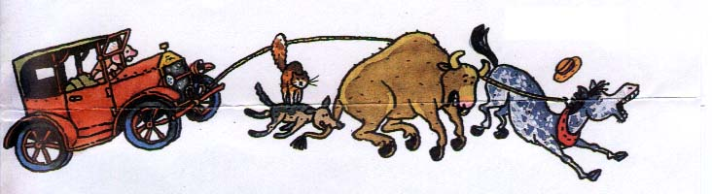

La vieille voiture de Grand-père.

5  10  15  20  25  30  35 | Grand-père avait une vieille voiture.  Elle n'allait pas bien droit.  Elle n'allait pas bien vite.  Elle n'allait pas bien loin.  Un jour, il décide de s'en débarrasser et de la vendre  à un marchand de ferraille.  Il s'installe au volant pour la dernière fois.  Il la met en route pour la dernière fois  Il la sort du garage pour la dernière fois.  et il s'en va, cahin-caha, sur la route.  Mais, au milieu de la côte,  la voiture tombe en panne.  Grand-père, en colère, trouve un cheval  qui broutait dans un pré.  Il l'attelle avec une corde à la voiture et lui dit :  - Cheval, tire la voiture !  Mais le cheval ne veut pas tirer la voiture  Grand-père, en colère, appelle le bœuf.  - Bœuf, pousse le cheval !  Mais le bœuf ne veut pas pousser le cheval.  Grand-père, en colère, fait venir le chien.  - Chien, mords le bœuf !  Mais le chien ne veut pas mordre le bœuf.  Grand-père, en colère, appelle le chat.  - Chat, griffe le chien !  Mais le chat ne veut pas griffer le chien.  Alors, Grand-père, en colère, monte dans sa vieille voiture  et, de rage, donne un formidable coup de klaxon.  Le chat a peur et griffe le chien,  le chien mord le bœuf, le bœuf pousse le cheval,  et le cheval tire la voiture.  Quand ils arrivent chez le marchand de ferraille,  il est trop tard : les portes sont fermées.  Grand-père rentre chez lui  avec le cheval qui tire sa vieille voiture  et il la remet au garage.  C'est tout ce qu'elle désirait...  Elle ne voulait pas finir ses jours à la ferraille.  Georges REMOND

Anticipation CE2

Fiche d’activité

Mmes Moquereau, Machefer, Planchon, Gorce

Niveau : CE2

Compétences :
- Anticipation. Respecter l’enchaînement logique des actions et des lieux.
- Susciter un imaginaire « guidé »
- Se servir des outils fournis (guide de lecture, guide d’évaluation).

Modalité de l’activité :
- Découverte du texte avec le groupe classe.
- Explication du thème et des éléments « évocateurs » : Santiago, enfin libre, ce désert, péniblement.
- Guide d’écriture.
- Premier jet d’écriture par groupe de deux.
- Grille d’évaluation.
- Réécriture – 2ème jet.

Consigne : Imagine, en quelques lignes, une suite à cette histoire ➔ « texte » à écrire.

Support : extrait d’un texte de Paulo Coelho « L’Alchimiste »

Il se nommait Santiago. Il traversait péniblement ce désert, heureux d’être ENFIN LIBRE !!

Guide d’écriture :

A) Pour toi, qui est Santiago ?

B) Que lui est-il arrivé ?

C) Que va-t-il se passer ?

Grille d’évaluation ?
Oui non
As-tu décrit Santiago ?
A-t-il au moins une aventure ?
Expliques-tu l’expression « ENFIN LIBRE !! » ?
Pour quelle(s) raison(s) se trouve-t-il dans le désert ?

Anticipation CE2

École Jules Ferry Fontenay-Trésigny

Compétence : Anticipation.

Niveau : CE2

Modalité de l’activité : Atelier poésie.

Critères de réussite
- A : de 6 à 4 bonnes réponses
- EA : de 4 à 2 bonnes réponses
- NA : moins de 2 bonnes réponses

Consigne : complète les rimes du texte en choisissant 1 mot parmi les 3 proposés.

Support : poésie de Ricet Barrier.

Moi, j’aime le bruit

Moi, j’aime le bruit
Le bruit c’est ma ...................... pou ville vie
J’aime ce qui perce les tympans
J’aime ce qui fait sauter les.................... colles crêpes dents
Les grosses motos, les concasseuses,
Les Rolling Stones, les ..................... perforeuses abeilles chaussures
Ma maison de rêve
La maison de mes .......................... parents rêves sœurs
Je la construirais près d’une usine
Où fonctionnent de grosses .................... risettes cacahuètes turbines
Entre Orly et une voie de chemin de fer
Ce sera une maison du ...................... voisin tonnerre fromage
Ouais !
Anticipation CM1

ROLL: Exercice sur le thème " Je m'entraîne à prévoir "
Cycle 3 (niveau CM1) Écoles de Guérard et de Verneuil.

Dans le texte suivant, on a ajouté plusieurs phrases qui n'ont rien à voir avec l'histoire. Retrouve-les.

L'ours et la vieille dame polonaise

Une vieille dame polonaise habitait en Autriche, un domaine forestier, où l'on trouvait encore des loups et des ours. On y captura une ourse un peu blessée, que la vieille dame fit soigner et guérir chez elle, et qui s'apprivoisa le mieux du monde, au point de la suivre comme une chienne et de coucher sur le tapis du salon. Nous entrâmes d'un pas décidé chez le coiffeur.
Un jour que la vieille dame se rendait par un sentier de la forêt à une de ses fermes, elle s'aperçoit que Mâcha, son ourse, la suit.
"Non, Mâcha, lui dit-elle, vous ne viendrez pas à la ferme, retournez à la maison."
Refus de Mâcha qui s'entête, et que la dame reconduit elle-même pour l'enfermer au salon.
Dans la forêt, elle entend de nouveau un trot sourd sur les aiguilles de sapin ; elle se retourne et voit accourir... Mâcha, Mâcha qui la rejoint et s'arrête devant elle.
"Oh! Mâcha! s'écrie la vieille dame, je vous avais défendu de me suivre! Ce film était vraiment intéressant. Je suis très fâchée contre vous! Je vous ordonne de vous en aller à la maison. Allez, allez-vous-en!" Et elle donne deux petits coups de son ombrelle sur le museau de Mâcha. Celle-ci regarde sa maîtresse, fait un bond de côté et disparaît dans la forêt... Elle baisse le son de la radio.
"J'ai eu tort, pense la vieille dame, Mâcha ne va plus vouloir rentrer du tout, elle est vexée. Elle va faire peur aux moutons et au bétail...Je vais retourner à la maison et faire chercher Mâcha."
Elle rebrousse chemin, ouvre la porte du salon et trouve...Mâcha, Mâcha qui n'avait pas bougé, Mâcha qui dormait sur le tapis. Il y eut un cri de joie dans le stade. La bête dans le bois, c'était tout bonnement un autre ours qui accourait pour manger la vieille dame mais qui ayant reçu deux coups d'ombrelle s'était dit :
"Cette personne autoritaire détient vraiment une puissance mystérieuse... Fuyons!" Mais l'école est fermée à neuf heures du soir?
Mais tout de même, si l'autre ours, l'ours sauvage avait su que la dame, n'était armée que d'une toute petite ombrelle en coton rose...hein?

Correction

L'ours et la vieille dame polonaise

Une vieille dame polonaise habitait en Autriche, un domaine forestier, où l'on trouvait encore des loups et des ours. On y captura une ourse un peu blessée, que la vieille dame fit soigner et guérir chez elle, et qui s'apprivoisa le mieux du monde, au point de la suivre comme une chienne et de coucher sur le tapis du salon. Nous entrâmes d'un pas décidé chez le coiffeur.
Un jour que la vieille dame se rendait par un sentier de la forêt à une de ses fermes, elle s'aperçoit que Mâcha, son ourse, la suit.
"Non, Mâcha, lui dit-elle, vous ne viendrez pas à la ferme, retournez à la maison."
Refus de Mâcha qui s'entête, et que la dame reconduit elle-même pour l'enfermer au salon.
Dans la forêt, elle entend de nouveau un trot sourd sur les aiguilles de sapin ; elle se retourne et voit accourir... Mâcha, Mâcha qui la rejoint et s'arrête devant elle.
"Oh! Mâcha! s'écrie la vieille dame, je vous avais défendu de me suivre! Ce film était vraiment intéressant. Je suis très fâchée contre vous! Je vous ordonne de vous en aller à la maison. Allez, allez-vous-en!" Et elle donne deux petits coups de son ombrelle sur le museau de Mâcha. Celle-ci regarde sa maîtresse, fait un bond de côté et disparaît dans la forêt... Elle baisse le son de la radio.
"J'ai eu tort, pense la vieille dame, Mâcha ne va plus vouloir rentrer du tout, elle est vexée. Elle va faire peur aux moutons et au bétail...Je vais retourner à la maison et faire chercher Mâcha."
Elle rebrousse chemin, ouvre la porte du salon et trouve...Mâcha, Mâcha qui n'avait pas bougé, Mâcha qui dormait sur le tapis. Il y eut un cri de joie dans le stade. La bête dans le bois, c'était tout bonnement un autre ours qui accourait pour manger la vieille dame mais qui ayant reçu deux coups d'ombrelle s'était dit :
"Cette personne autoritaire détient vraiment une puissance mystérieuse... Fuyons!" Mais l'école est fermée à neuf heures du soir?
Mais tout de même, si l'autre ours, l'ours sauvage avait su que la dame, n'était armée que d'une toute petite ombrelle en coton rose...hein?

Anticipation CM1

ROLL: Exercice sur le thème " Je m'entraîne à prévoir"
Cycle 3 (niveau CM1) Écoles de Guérard et de Verneuil.

Cinq mots (ou groupes de mots) se sont échappés de ce texte. Retrouve leur place.
Pour cela, trace une barre verticale et écris le numéro du mot à l'endroit qui convient.

Correction :

Je m'appelle Petit-Féroce. J'ai de beaux cheveux , une jolie massue  et deux  ronronges bruns. L'un a des oreilles pointues, de longues dents et une queue interminable. L'autre a des oreilles tombantes, des dents blanches et acérées et une petite queue. 
Nous habitons une caverne  au bord du lac.

1: humide 2: noirs 3: en bois 4: en tire-bouchon 5: gentils

Exercice :

Je m'appelle Petit-Féroce. J'ai de beaux cheveux, une jolie massue et deux ronronges bruns. L'un a des oreilles pointues, de longues dents et une queue interminable. L'autre a des oreilles tombantes, des dents blanches et acérées et une petite queue.
Nous habitons une caverne au bord du lac.

1: humide 2: noirs 3: en bois 4: en tire-bouchon 5: gentils
Anticipation CM1

Groupe de travail : Michèle Bodino, Isabelle Oliveira, Maïté Froment, Isabelle Clément,
Laurence Goxe et Sylvie Mongin

Niveau CMI

Dix mots ont disparu dans le texte. A toi de les retrouver.
Écris-les en marquant leur numéro.

Tistou à l'école

Lorsque Tistou atteignit 1' de huit ans, sa mère considéra qu'il fallait confier Tistou un véritable professeur.
On acheta donc à Tistou un joli tablier à carreaux, des bottines neuves qui lui serraient les , un cartable, un plumier noir décoré de personnages japonais, un cahier à grandes lignes, un à petites lignes, et on le fit conduire par le valet Carolus à l'école de Mirepoil avait très bonne réputation.
le monde s'attendait à ce qu'un petit garçon si bien vêtu qui des parents si beaux et si riches, et qui savait déjà diviser les hirondelles par moitiés et par quarts, tout le monde s'attendait à ce que ce petit fît des merveilles en .

1
2
3
4
5
6
7
8
9
10

Si tu as des difficultés, choisis tes mots dans la liste suivante. Attention, il y a des intrus.

mains - pieds - qui - où - garçon - classe - avait - âge - école - tout - beaucoup - cahier - crayon - à - très.
Anticipation CM

École de Guérard

POO LORN L'ÉLÉPHANT ET SON AMIE

POO LORN mesurait trois mètres dix de hauteur et pesait plus de quatre mille ________. Ses grandes défenses courbées, qui brillaient au soleil couchant étaient d'une symétrie parfaite. Sa _______massive et ses épaules donnaient l'image de la puissance, tandis que ses jambes étaient épaisses et trapues, comme doivent l'être celles de tout bon éléphant. Il personnifiait la force, et quand son cornac franchit avec lui la porte de l'enclos, son maître leva les bras dans un geste d'admiration.  Alors, une étrange se _________ produisit :le maître et sa femme s'arrêtèrent prudemment à une certaine distance des défenses de Poo Lorn. Il n'en fut pas de même de leur fille Élise : elle s'approcha de lui et lui tendit une grosse boule de tamarins écrasés et gluants. L'éléphant mastiqua lentement sa friandise préférée, tandis que la jeune fille caressait la grosse _________ abîmée par les troncs d'arbre. Un grognement de satisfaction sortit des profondeurs du corps gigantesque de 1'éléphant, car il se trouvait maintenant avec sa seule amie.  L'amitié entre Élise et l'__________ avait débuté d'une façon singulière. Quand Poo Lorn, alors âgé de douze ans, était venu pour l'inspection mensuelle, Élise, petite fille de quatre ans, avait échappé à sa mère et s'était précipitée sous les ________ de l'animal. Les spectateurs, craignant de le mettre en colère, avaient crié au cornac de ne pas bouger, et Poo Lorn, n'ayant pas été touché par l'aiguillon, n'avait fait aucun mal à l'enfant. Il s'était contenté de regarder avec curiosité la petite ___________ qui se trouvait à ses pieds. Elle avait ri, et avec des mains potelées qui ignoraient la peur, elle s'était efforcée de saisir le bout de la trompe plissée. En sentant ces petites mains qui le chatouillaient, Poo Lorn avait éprouvé une étrange émotion, car, à l'exception du _________ qui l'avait soigné, cette petite fille était le premier être humain qui n'eût pas peur de lui et qui ne cherchât pas à le faire souffrir. Il l'avait flairée avec sa trompe, à la grande joie d'Élise. Finalement, elle était retournée vers sa mère qui l'avait serrée dans ses bras en __________.  Lorsqu'elle fut devenue une active et robuste fillette de douze ans, elle risqua quelque chose de très audacieux. À cette époque, en effet, Poo Lorn avait atteint sa vingtième année et était déjà célèbre pour sa férocité.  Un soir, ayant appris que l'éléphant était enchaîné dans la forêt, elle franchit la barrière et s'en alla vers lui. Elle lui donna du tamarin, lui dit quelques mots gentils en laotien et caressa sa trompe. Il ne lui fit pas le moindre mal et parut même sensible à ses attentions.  Ce fut ainsi que commença l'amitié entre l'enfant et l'animal, amitié qui ne fit que croître avec les années. La jeune fille était maintenant aussi en sécurité auprès de lui qu'auprès de la ____________ apprivoisée qui, de sa cage, lui criait chaque matin :  " Bonjour! "  D'après Réginald Campbell, Poo Lom l'éléphant | kilos – vélos  fête - tête  chaise - chose  trompe - pomme  l'enfant – l'éléphant  enfance – défenses  créature – voiture  médecin – vaccin  mangeant – pleurant  capuche - perruche

ANTICIPATION CM2

Niveau : CM2

Dix mots ont été effacés dans les passages suivants.
A toi de les trouver après avoir lu chaque passage jusqu'au bout.

l. La fermière avait ___________ chats. Le premier était malin, le deuxième était grognon, le _____________ était paresseux, le dernier était gourmand.
2. La souris eut _________________ petits. Il y avait Sourivive et Sourilente; Sourijoyeux et Sourijoyeuse ; Sourigrincheux et Sourigrincheuse; et le dernier Sourifol. Ils se ressemblaient tellement que personne ne les distinguait les uns des autres ; mais maman-souris les reconnaissait bien.
Le plus _______________ de tous était Sourifol ; il n'était sage qu'au moment des repas. Sinon, il n'arrêtait pas de faire des bêtises. ____________ et ________________ chantaient, dansaient et leurs rires résonnaient dans toute la maison. Au contraire, _____________ et ______________ avaient toujours l'air mécontents; pour un oui, pour un non, ils grognaient.
_______________, elle, était sans cesse en mouvement, impossible de la faire tenir tranquille. Ce n'était pas le cas de ________________ qui prenait tout son temps : à force de traîner, il lui arrivait d'être en retard.

D'après un texte de Marie-Louise Vert

Retour sommaire
Approche du sens CP/CE1

Fiche d’activité

Écoles : Courtomer, Guérard, Saints, Verneuil l’Étang et Vilbert.

Niveau : fin de CP / CE1

Compétence : Approche du sens.

Travailler sur la compréhension à travers des devinettes.
DEVINETTE

Qui est-il ?

Il vole.

Il a deux ailes.

Il a un bec.

Entoure la bonne réponse.

C’est :

- un avion.

- un moineau.

- une colombe
DEVINETTE

Qui suis-je ?

J’ai 4 pattes.

J’avance.

Je porte ma maison sur mon dos.

Entoure la bonne réponse.

Je suis:

- la tortue

- l’escargot.

- la pendule.

DEVINETTE

Je suis l’éléphant.

Retrouve la phrase correcte et entoure-la.

Ma couleur est grise, j’ai de toutes petites oreilles et je fais de petites crottes.

Ma couleur est grise, j’ai de très grandes oreilles et une trompe.

Ma couleur est grise, j’ai de longues oreilles et des petits sabots.

Retour sommaire
Compétences syntaxiques CP

Fiche d’activité
Mmes Bonnet et Guichard

Niveau :CP
- 1ère activité → fin du 1er trimestre
- 2ème activité → 2ème trimestre

Compétence : chronologie dans la phrase.

Modalités de l’activité :
- Travail individuel
- Matériel : feuille + colle + ciseau
- Critères de réussite :
- Sait reconnaître le début de la phrase par une majuscule.
- Sait reconnaître la fin de la phrase par un point.
- Sait remettre en ordre les autres mots pour donner un sens à la phrase.
Activité n°1

Découpe la série d’étiquettes ♣
Construis la phrase en plaçant les mots dans l’ordre.
Vérifie que ta phrase a un sens
Colle les étiquettes.
Fais pareil pour la série , la série , et la série .

♣ :
une
mange
garçon
Le
tartine.



déjeune
à
la
maison.
Je
 :



amie.
est
Ninon
son.
■ :



 :
joue
Léa
Julie.
avec

Activité n°2

Reconstruis les phrases en numérotant les mots ou groupes de mots dans l’ordre.
Aide-toi des majuscules et de la ponctuation.

petit
Léa
son
déjeuner.
prend
a)

de
se
miel.
régale
L’ours
b)

route.
vite
sur
roule
Il
la
c)

de
apporte
l’arbre
Papa
Noël.
d)

Retour sommaire

Chronologie CE1

Auteurs de la fiche: JAEGGE & HO-HUU

Fiche d’activité lecture

Page 1 : document du maître Page 2 : document élèves

CE1
Périodes de passation suggérées : 1er trimestre, si les dessins sont numérotés dans l’ordre.
2ème trimestre, si les dessins ne sont pas fournis dans l’ordre.
Compétence : Retrouver la chronologie d’un texte.
Travail individuel + Confrontation par groupes + Synthèse collective
Critère de réussite : toutes les images et les parties de texte dans l’ordre.

D’après « La petite poule rousse » p 28 et 30 (1er paragraphe) Bateau livre CE1 NATHAN

Déroulement

On fournit le texte à découper en quatre parties et les dessins correspondants, dans le désordre.

- Découpe et remets en ordre l’histoire. Aide-toi en rangeant les dessins en ordre aussi.

Questions orales de relance :
Comment le renard a-t-il réussi à entrer chez la poule ?
La poule aperçoit-t-elle le renard avant ou après avoir refermé la porte ?

- Souligne les mots qui t’ont aidé à trouver l’ordre du texte.
Réponses : Il était une fois Mais un jour Quelques instants plus tard

Exercice supplémentaire : faire la carte d’identité du texte
- Titre
- Auteur
- Collection
LECTURE

La petite poule et le renard

1 | A  Mais il n’arrivait jamais à attraper la petite poule rousse : chaque fois qu’elle sortait, elle fermait sa porte à clé, puis cachait la clé dans son tablier, avec son dé et ses ciseaux.
2 | B  Quelques instants plus tard, la petite poule rentre avec son bois.  « Je vais bien refermer la porte, se dit-elle, et après, je serai tranquille… »  Mais en se retournant, elle aperçoit le renard avec son grand sac.  Quelle émotion !
3 | C  Il était une fois, une petite poule rousse  qui vivait dans une maisonnette, toute  seule au fond des bois…  Un renard habile et rusé habitait sur une colline située non loin de là.  « Comme elle doit être tendre ! » pensait-il.  « Si seulement je pouvais m’en saisir, quel bon plat elle ferait ! »
4 | D  Mais un jour, Renard dit à sa vieille mère : « Mets la grande marmite sur le feu ; nous mangerons la petite poule rousse pour notre dîner, ce soir. »  Et, prenant un grand sac, il court jusqu’à la maison de la petite poule qui vient juste de partir chercher du bois, en oubliant de fermer sa porte. Renard en profite pour se glisser et se cacher derrière la porte d’entrée.

- Découpe et remets en ordre l’histoire. Aide-toi en rangeant les dessins en ordre aussi.

- Souligne les mots qui t’ont aidé à trouver l’ordre du texte.
LECTURE

La petite poule et le renard

1 | A  Mais il n’arrivait jamais à attraper la petite poule rousse : chaque fois qu’elle sortait, elle fermait sa porte à clé, puis cachait la clé dans son tablier, avec son dé et ses ciseaux.
2 | B  Quelques instants plus tard, la petite poule rentre avec son bois.  « Je vais bien refermer la porte, se dit-elle, et après, je serai tranquille… »  Mais en se retournant, elle aperçoit le renard avec son grand sac.  Quelle émotion !
3 | C  Il était une fois, une petite poule rousse  qui vivait dans une maisonnette, toute  seule au fond des bois…  Un renard habile et rusé habitait sur une colline située non loin de là.  « Comme elle doit être tendre ! » pensait-il.  « Si seulement je pouvais m’en saisir, quel bon plat elle ferait ! »
4 | D  Mais un jour, Renard dit à sa vieille mère : « Mets la grande marmite sur le feu ; nous mangerons la petite poule rousse pour notre dîner, ce soir. »  Et, prenant un grand sac, il court jusqu’à la maison de la petite poule qui vient juste de partir chercher du bois, en oubliant de fermer sa porte. Renard en profite pour se glisser et se cacher derrière la porte d’entrée.

- Découpe et remets en ordre l’histoire. Aide-toi en rangeant les dessins en ordre aussi.

- Souligne les mots qui t’ont aidé à trouver l’ordre du texte.
Chronologie CE2

Année 2000/2001 - Animation pédagogique OLL n°3
Exercice proposé par Maryse Pelletier

Niveau : CE2

Compétence visée : organisation des textes ,chronologie.

Modalités : travail individuel sur feuille

Critères de réussite : ordre retrouvé dans sa totalité.

Consigne orale : Le texte « Victor l'enfant sauvage » a été découpé en 4 parties A, B, C, D. Mais on a mélangé l'ordre des parties. Retrouve le bon ordre peur construire un texte qui a un sens .

Support : une page photocopiée avec les quatre parties du texte (( Victor l'enfant sauvage » dans le désordre, la consigne et la ligne de réponse (ci-dessous).

VICTOR, L'ENFANT SAUVAGE

A
On enferme le sauvage à la gendarmerie, comme une bête dans une cage. Il est sale et il sent mauvais. Il grogne et il mord. Quand on lui apporte à manger, il renverse les aliments, il les pétrit avec les doigts avant de les enfourner dans sa bouche...

B
Cette histoire est vraie. Elle commence, il y a presque deux cents ans dans une région de France qui s'appelle l'Aveyron. Une femme qui ramassait des champignons dans la forêt revient en courant dans son village. Elle est épouvantée. Elle raconte :
"J'ai vu une espèce de bête qui courait à moitié debout, à moitié sur ses quatre pattes, avec une crinière noire sur la tête."

C
La bête est prise. Alors, l'un des chasseurs lui jette sur le dos une chemise. Car ce qu'ils viennent de capturer, ce n'est pas une bête, c'est un enfant, un garçon nu au corps noir de terre, aux ongles longs et durs comme des griffes, c'est un enfant sauvage.

D
Le lendemain, les chasseurs fouillent la forêt. Les chiens ont vite fait de flairer la piste de cette bête bizarre qui grimpe aux arbres et galope dans les buissons. La bête se réfugie dans un trou. Mais quand les chiens l'encerclent, elle attaque. Elle plante férocement ses dents dans la gorge d'un chien. Les chasseurs se précipitent.

Marie-Hélène Deval, J'aime lire, n° 40 © éd. Bayard.

Retrouve le texte et replace les lettres dans le bon ordre: ...................................................

Corrigé : B, D, C, A.

NOM : | DATE : | SCORE : /4

VICTOR, L'ENFANT SAUVAGE

A
On enferme le sauvage à la gendarmerie, comme une bête dans une cage. Il est sale et il sent mauvais. Il grogne et il mord. Quand on lui apporte à manger, il renverse les aliments, il les pétrit avec les doigts avant de les enfourner dans sa bouche...

B
Cette histoire est vraie. Elle commence, il y a presque deux cents ans dans une région de France qui s'appelle l'Aveyron. Une femme qui ramassait des champignons dans la forêt revient en courant dans son village. Elle est épouvantée. Elle raconte :
"J'ai vu une espèce de bête qui courait à moitié debout, à moitié sur ses quatre pattes, avec une crinière noire sur la tête."

C
La bête est prise. Alors, l'un des chasseurs lui jette sur le dos une chemise. Car ce qu'ils viennent de capturer, ce n'est pas une bête, c'est un enfant, un garçon nu au corps noir de terre, aux ongles longs et durs comme des griffes, c'est un enfant sauvage.

D
Le lendemain, les chasseurs fouillent la forêt. Les chiens ont vite fait de flairer la piste de cette bête bizarre qui grimpe aux arbres et galope dans les buissons. La bête se réfugie dans un trou. Mais quand les chiens l'encerclent, elle attaque. Elle plante férocement ses dents dans la gorge d'un chien. Les chasseurs se précipitent.

Marie-Hélène Deval, J'aime lire, n° 40 © éd. Bayard.

Retrouve le texte et replace les lettres dans le bon ordre: ...................................................

Chronologie CM1

Fiche d’activité

NIVEAU : CM1 | Critère de réussite : avoir replacé dans l’ordre les images de la BD en un temps limité .
Compétence visée : être capable de reconstituer une BD à l’aide d’un résumé et des images placées dans le désordre .
Consigne : « Découpe les images . En t’aidant du résumé, retrouve la BD en collant les images dans l’ordre . »
Solution : 1-D 2-E 3-F 4-G
5-A 6-C 7-B
Modalités de l’activité : les élèves ont un temps de ………….. pour analyser images et texte, puis reconstituer la BD sur le support destiné à cet effet .
Support de la séquence :
Deux feuilles A4 photocopiées .

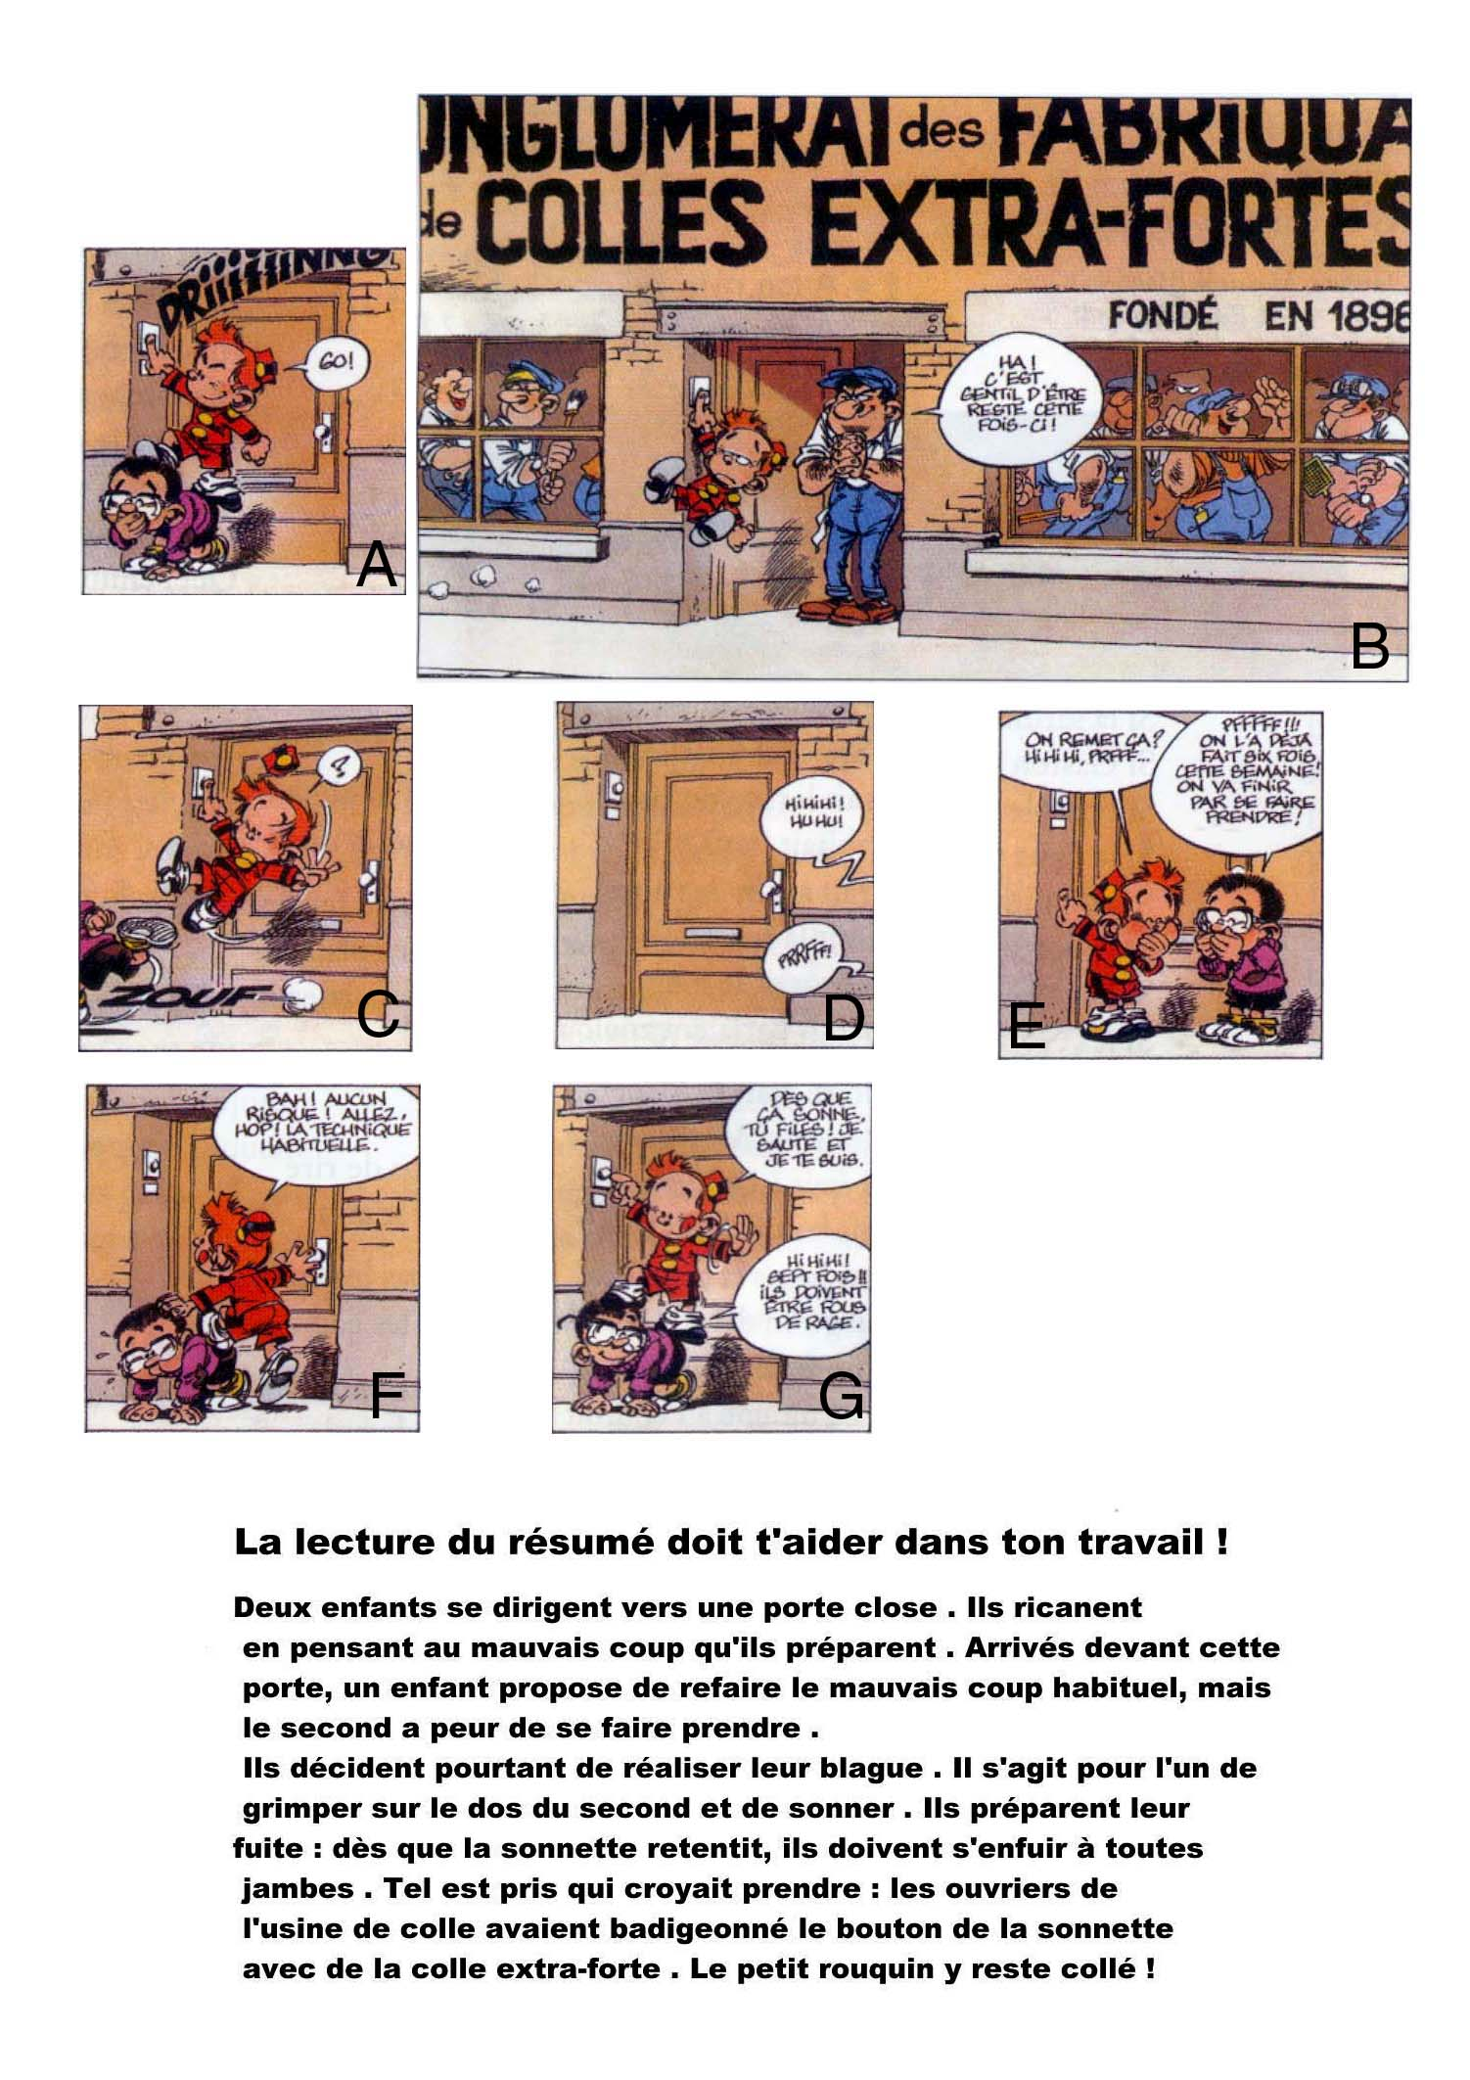

Chronologie CM1

ROLL: Exercice sur le thème " Je m'entraîne à prévoir "
Cycle 3 (niveau CM1) Écoles de Guérard et de Verneuil.

Trois phrases de la recette se sont échappées. Replace-les dans le texte à la place qui convient en écrivant la lettre correspondant à chaque phrase.

Le gâteau aux poires

Préparation: 30 minutes
Cuisson: 1 heure
Pour 8 à 10 personnes:
4 œufs, 6 poires, 125 g de beurre, 250 g de sucre en poudre, 250 g de farine, ½ sachet de sucre vanillé, 1 sachet de levure.

Éplucher les poires, les couper en deux, ôter les pépins.
...
Battre avec une fourchette jusqu'à ce que le mélange soit lisse et mousseux.
...
Ajouter le beurre légèrement fondu puis, peu à peu, la farine, la levure et le sucre vanillé.
...
Y verser la pâte.
...
Disposer les moitiés de poire sur le dessus, le côté arrondi vers le haut. Saupoudrer de sucre.
...
Laisser refroidir avant de démouler.
...
A : Beurrer un moule.
B : Faire cuire une heure ou deux.
C : Mettre les 4 œufs dans un saladier avec le sucre.
Correction

Le gâteau aux poires

Éplucher les poires, les couper en deux, ôter les pépins.

C
Battre avec une fourchette jusqu'à ce que le mélange soit lisse et mousseux.
...
Ajouter le beurre légèrement fondu puis, peu à peu, la farine, la levure et le sucre vanillé.

A
Y verser la pâte.
...
Disposer les moitiés de poire sur le dessus, le côté arrondi vers le haut. Saupoudrer de sucre.

B
Laisser refroidir avant de démouler.
...
Chronologie et construction du sens CM1

Écoles : Chaumes, Tournan Centre, J. Ferry Fontenay

1.Niveau : CMI

2.Compétence visée : Chronologie et construction du sens

3.Modalités de l'activité :
- Donner la feuille
- lecture silencieuse puis orale du début de l'histoire
- expression orale : vérifier si tous les élèves ont compris la situation initiale.

- Suivre la consigne
- Travail individuel
- Travail en groupes ( Vérification )
discussion sur les stratégies et les recherches d'indices à l'intérieur de chaque groupe
- Mise en commun : Lecture du texte obtenu par chaque groupe

- Critère de réussite : avoir retrouvé le texte initial
- Lecture orale du texte original
- Quels indices nous ont permis
- Sens de l'histoire
- Temps des verbes
- Dialogues ( Ponctuation )
- Connecteurs logiques

Cette phase peut intervenir plus tôt pour aider les élèves en difficulté à retrouver le texte .

Un chasseur de grenouilles

Le début l'histoire :

Lebrac et ses camarades jouaient près d'une mare . Ils essayaient de tuer des grenouilles en lançant des pierres. Une grenouille fut touchée ; alors, Lebrac s'avança dans la mare pour l'attraper. Il n'avait plus que deux mètres à parcourir .
L'eau soudain lui monta à la poitrine . Il sentit que ses pieds n'étaient plus sur le dur, qu'il s'enfonçait dans quelque chose de mou et de tiède, dans la vase du fond sans doute et que petit à petit, ça semblait le tirer par le bas.
L'eau autour de lui avait des glougloutements sinistres et des bulles de gaz venaient crever sous ses aisselles .

La suite de l'histoire :: A toi de la reconstruire !



« La perche : une perche ! » reprit Grangibus qui ne perdait plus le nord. Camus, parmi celles qu'on avait arrachées à une clôture voisine , choisit la plus longue et la plus solide, et on la tendit à l’enlisé, dont les yeux ronds semblaient vouloir sortir des orbites. Il s'y agrippa désespérément et les cinq sauveteurs se cramponnant comme ils le pouvaient à l'autre bout, amenèrent enfin, à plat ventre au rivage, le malheureux pêcheur de grenouilles.



« Nos ficelles, nos ficelles ! » reprit Grangibus en tapant sur ses poches. « Vite, vite ! » Et, prestement doublées, les ficelles furent nouées bout à bout en un clin d’œil . On jeta ce lien à Lebrac qui le manqua à deux reprises puis réussit enfin à en saisir l'extrémité .
« Tiens bon ! » lui criait-on.



« Reviens ! Reviens ! criaient les camarades, reviens vite ! »
Lebrac, aux trois quarts enlisé, voulut tourner bride. Impossible, ses extrémités inférieures étaient prises et il enfonçait toujours lentement ; l'eau atteignait les épaules... Il déployait des efforts surhumains à patauger sur place, de l'eau jusqu'au cou, tandis que ses amis criaient toujours comme des fous .
« Lebrac ! Lebrac ! Lebrac ! Viens-t'en »



Et les cinq camarades faisant la chaîne en s'empoignant par le milieu du corps, tirèrent sur Grangibus qui avait enroulé la cordelette autour de son bras. Lebrac fut décollé de la vase et fit un grand pas vers la rive quand la ficelle cassa et il se mit à enfoncer de nouveau... Le danger renaissait.



Grangibus, le premier, reprit un peu son sang-froid, s'exclamant :
« Faut le retirer. Déshabillons-nous et on fera la chaîne.
- Il est trop loin, trop loin ! » pleurait Tintin.

Retour sommaire
Mémoire CE2

Écoles de Guérard et Verneuil

Compétence visée : mémoire

Niveau : CE2

Lorsque tu as lu, replie suivant le pointillé pour cacher le texte.

ARRIVÉE DU PRINTEMPS

La belle saison approchait avec ses soupirs tièdes, ses averses coléreuses, ses ruisseaux gonflés, ses chemins boueux et ses bourgeons gluants. Une brume de feuillage adoucissait la courbe des collines
Henri Troyat

Sans regarder le texte, regroupe les noms et les adjectifs, puis vérifie.

- ses soupirs gluants - ses soupirs tièdes
- ses averses boueux - ___________________
- ses ruisseaux coléreuses - ___________________
- ses chemins gonflés - ___________________
- ses bourgeons tièdes - ___________________

Score | avant |  | vérification
Score | après |  | vérification

Mémoire CE2

Écoles de Guérard et Verneuil

Compétence visée : mémoire

Niveau : CE2

Lorsque tu as lu, replie suivant le pointillé pour cacher le texte

GRAND FROID

(Un matin de très grand froid, trois amis marchent sur la route en plein vent.)

Le vent glaçait le visage, mordait les oreilles, rougissait les pommettes et le bout du nez. Mais les trois amis étaient assez lestes pour triompher du froid. Quelle joie pour eux de courir sur la terre gelée, de lutter contre la bise et de respirer l'air vif à plein poumon.

Ernest PEROCHON

En te souvenant du texte, fais une croix pour la bonne réponse.

 | Vrai | Faux

Le vent soufflait dans les arbres.
Le vent rougissait le bout du nez.
Le vent glaçait les pommettes.
Le vent mordait les oreilles.
Le vent gelait le bout des doigts.
Les amis allaient contre la bise.
Les amis respiraient à pleins poumons.
Les amis tremblaient de froid.
Les amis couraient sur la terre gelée.
Les amis étaient lestes.

Vérifie en lisant le texte et corrige.
Mémoire CE2

Écoles de Guérard et Verneuil

Compétence visée : mémoire

Niveau : CE2

Lorsque tu as lu, replie suivant le pointillé pour cacher le texte

DÉCOUVERTE DE LA MER

Une belle journée de lumière, je découvris la mer…
Elle semblait dormir encore, rêveuse et solitaire, bleue et un peu brumeuse. De petites vagues, sans violence, les unes après les autres, s'écoulaient sur l'immense plage de sable. Cela faisait un long et doux bruit, toujours recommencé, un souffle continu, invisible.

Jean Guéhenno

Dans la liste suivante, certains mots ne sont pas dans le texte. Sans le regarder, souligne-les, puis vérifie.

mer journée chaude plage après toujours soleil
table rêverie souffle jolie invisible dormir immense
cela brumeuse douce lumière bleue

Trouvés | Avant vérification | Après vérification

Mémoire CE2

Écoles de Guérard et Verneuil

LA CHÈVRE ET LE LOUP

Énorme, immobile, assis sur son train de derrière, il était là regardant la petite chèvre blanche et la dégustant par avance. Comme il savait bien qu'il la mangerait, le loup ne se pressait pas ; seulement quand elle se retourna, il se mit à rire méchamment :
"Ha ! Ha! La petite chèvre de Monsieur Seguin !" et il poussa sa grosse langue rouge sur ses babines d'amadou.
Alphonse Daudet

1 - Sans regarder le texte, souligne la bonne réponse, puis vérifie.

Le loup ne se pressait pas parce qu'il :
- était fatigué.
- était paresseux.
- savait qu'il mangerait la chèvre.
- savait que la chèvre était tendre

2 – Sans regarder le texte, souligne les couleurs, puis les adjectifs employés dans le texte. Vérifie ensuite.

noir – rouge – verte – blanc- jaune
petite – grosse – jolie – immobile – méchant – énorme – assis – pressé - courageuse

3 – Sans regarder, reconstitue le texte.
La chèvre et le loup
Énorme ,
_______________,
________ sur _______________________________________,
il _______________
regardant la __________________________________________
et la dégustant ________________________________________
Comme il ____________________________________________
le loup ______________________________,
seulement
quand elle __________________
il __________________________________________________ :
"Ha ! Ha !
____________________________________________________________
et __________________________________________________________
sur _________________________________.
Mémoire CE2

Écoles de Guérard et Verneuil

AU JARDIN

La maison dort encore quand je me glisse dans le jardin. C'est la plus belle heure, celle que j'appelle l'heure chinoise. La rivière scintille sous un léger brouillard, les pelouses portent la rosée de la nuit, les jets d'eau tournent dans le potager et la roseraie, le jardinier ramasse les légumes et je regarde avec lui les fruits qui mûrissent. Quand tu te réveilleras, je te donnerai des nouvelles de nos arbres et de nos fleurs.
Anne PHILIPPE

1 - Anne sort de sa maison. Entoure ce qu'elle voit, puis vérifie avec le texte.

le ciel – le jardinier – la rivière – les maisons – les jets d'eau – le potager – le brouillard – les fruits
les pelouses – la route – la roseraie – les légumes

2 - Sans regarder le texte, tu rends son verbe à chaque sujet. Tu vérifie ensuite

la rivière | dort
le jardinier | regarde
les fruits | portent la rosée
la maison | ramasse
les pelouses | me glisse
je (anne) | mûrissent
 | donnerai
 | scintille

3 – Dans ce rectangle, se cachent des légumes, des fruits et des arbres. Trouve-les. Écris-les sous le cadre :

O | C | A | R | O | T | T | E | X
B | E | L | E | S | A | P | I | N
S | L | S | A | L | A | D | E | P
V | E | T | R | A | D | I | S | O
A | R | T | I | C | H | A | U | T
P | I | A | N | H | H | I | R | E
E | F | I | L | E | P | O | I | S
C | O | L | I | N | S | A | U | L
H | I | V | C | E | R | I | S | E
E | F | R | A | I | S | E | N | T

Mémoire CE2

Écoles de Guérard et Verneuil
Compétence visée : mémoire
Niveau : CE2

MATIN D'ÉTÉ

C'était un matin d'été. Il avait plu la veille, et les feuilles, les fleurs, le gazon, attendris et gonflés, étaient plus neufs qu'au printemps. L'air circulait partout. Au bas des portes, au haut des fenêtres, autour des arbres, dans les touffes des pivoines et sur les têtes des graminées, des souffles jouaient à se poursuivre. Transparente et blonde, la lumière coulait des hauteurs du ciel et rebondissait en riant.
Marc Blancpain

- Sans regarder le texte, souligne, dans la liste suivante, les détails qui y figurent :

la lumière coulait des  hauteurs du ciel | des souffles jouaient  au bas des portes | il avait plu dans  la nuit
les arbres étaient plus  neufs qu'au printemps | la lumière était  transparente et blonde | l'air circulait  partout

- Vérifie en regardant le texte.
MÉMOIRE CM1
École de Verneuil
Niveau : CM1
Compétence : MÉMOIRE

I) Lis le texte plusieurs fois dans le but de le retenir et retrouver les mots qui auront été changés.

Le prestidigitateur demande à un spectateur de placer une pièce de monnaie sous une des trois coupes placées sur la table, pendant qu’il tournera le dos. La chose faite, l’illusionniste se retourne et devine immédiatement sous quelle coupe la pièce est placée. Ceci grâce à un cheveu collé et qui dépasse de la coupe.

J.L.Chardans Dictionnaire des trucs 1960 Ed J.J. Pauvert

5 mots ont été changés : retrouve-les. Écris les mots du texte de départ

Le magicien demande à un spectateur de mettre une pièce de monnaie sous une

des trois coupes placées sur la table, pendant qu’il tournera le dos. La chose

faite, l’illusionniste se retourne et devine spontanément sous quelle coupe la

pièce est mise. Cela grâce à un cheveu collé et qui dépasse de la coupe.

J.L.Chardans Dictionnaire des trucs 1960 Ed J.J. Pauvert

II) Lis le texte dans le but de le retenir. Tu peux le lire plusieurs fois.

UNE HISTOIRE À SUIVRE

Après le blanc vient le vert.
Le printemps vient après l’hiver.

Après le grand froid le soleil,
Après la neige vient le nid,
Après le noir vient le réveil.
L’histoire n’est jamais finie.

Après tout ce blanc vient le vert,
Le printemps vient après l’hiver,
Et après la pluie le beau temps.

Claude Roy

Retrouve les mots effacés

UNE HISTOIRE

Après le blanc vient le ………..
Le …………………vient après l’hiver.

Après le grand froid le soleil,
Après la neige vient ……………..,
Après le noir vient le réveil.
…………………. n’est jamais finie.

…………… tout ce blanc vient le vert,
Le printemps vient après l’hiver,
Et après la pluie le ………… temps.

Claude Roy

Mémoire CM1/CM2

Jeu des erreurs

Alain Pirlot (Tournan)
Valérie Noiret (Chaumes)
Jacqueline Pagani (Chaumes)
Alexandrine Steininger (Beautheil)

Niveau : CM1/CM2

Compétence visée : Mémoire

1)Travail individuel
- Lire le texte (5 minutes) puis le retourner.
- Distribution du texte truqué.
Consigne : Lire le deuxième texte et surligner les 10 erreurs.

2) Correction collective
- avec le support des deux textes.
- Critère de réussite : 1 point par erreur (/10)

Correction :

On a | On surligne
Marielle  sous la peau  plasma  bleu  spéciales  chaque poil  marcher  adhésive  comme une mouche | Arielle  sur la peau  placenta  bleu marine  originales  chaque antenne  courir  corrosive  comme un caillou

Pourquoi a-t-on une bosse quand on se cogne ?
(Véronique, 11 ans ½ Courbevoie)

Marielle Baudrimont, médecin, répond : "C’est en se cognant fort qu’on a une bosse. La violence du choc abîme les vaisseaux qui transportent le sang sous la peau. Ceux-ci se distendent et laissent passer le plasma, un des composants incolore du sang. Le liquide tout chaud se répand. Cela fait une bosse, appelé œdème. Si le choc est vraiment très fort, les vaisseaux sont écrasés, c’est le sang qui s’échappe. En plus de la bosse, il y a un bleu, appelé hématome."

Comment les mouches font-elles pour tenir au plafond ?
(Etienne 12 ans½, Lyon)

Les pattes des mouches sont spéciales. Elles sont terminées par des petits coussins de poils. Et chaque poil a, à son extrémité un disque microscopique qui épouse parfaitement la forme de l’endroit où se trouve la mouche. Marcher la tête en bas est pour elle chose facile quand on sait que les disques sont imprégnés d’une substance adhésive. Et pas de rupture de stock possible : c’est la nature qui la fabrique. La nature est vraiment bien faite. Si on lui enlevait cette "colle", elle tomberait… comme une mouche !

Pourquoi a-t-on une bosse quand on se cogne ?
(Véronique, 11 ans ½ Courbevoie)

Arielle Baudrimont, médecin, répond : "C’est en se cognant fort qu’on a une bosse. La violence du choc abîme les vaisseaux qui transportent le sang sur la peau. Ceux-ci se distendent et laissent passer le placenta, un des composants incolore du sang. Le liquide tout chaud se répand. Cela fait une bosse, appelé diadème. Si le choc est vraiment très fort, les vaisseaux sont écrasés, c’est le sang qui s’échappe. En plus de la bosse, il y a un bleu marine, appelé hématome."

Comment les mouches font-elles pour tenir au plafond ?
(Etienne 12 ans½, Lyon)

Les pattes des mouches sont originales. Elles sont terminées par des petits coussins de poils. Et chaque antenne a, à son extrémité un disque microscopique qui épouse parfaitement la forme de l’endroit où se trouve la mouche. Courir la tête en bas est pour elle chose facile quand on sait que les disques sont imprégnés d’une substance corrosive. Et pas de rupture de stock possible : c’est la nature qui la fabrique. La nature est vraiment bien faite. Si on lui enlevait cette "colle", elle tomberait… comme une caillou !

Mémoire CM2

Lis le texte ci-dessous dans le but de le retenir. Tu peux le lire plusieurs fois.
(maximum 5 minutes)

Ce qu’il ne faut pas faire pendant un orage

- Ne pas rester debout en plein milieu d’un champ ni sous un arbre, car la foudre est attirée par tout ce qui dépasse.
- Ne pas se tenir dans un courant d’air, car celui-ci facilite souvent le passage de la foudre en boule.
- Ne pas prendre un bain ou une douche, car l’eau et l’électricité ne font pas bon ménage.
Par sécurité, il vaut mieux débrancher l’antenne de télévision, mais il est inutile de couper l’électricité dans la maison. Si vous êtes sur la route, à l’intérieur d’une voiture, restez-y : la carrosserie vous protège, elle dévie la charge électrique vers le sol.

P. Kohler La météo, le temps et les saisons F. Nathan

Retrouve maintenant dans le texte ci-dessous les mots qui ont disparu, en faisant appel à ta mémoire. Écris-les.

Ce qu’il ne faut pas faire pendant un orage

- Ne pas rester ……………….. en plein milieu d’un champ ni sous ………………., car la foudre est …………………… par tout ce qui dépasse.
- Ne pas se tenir dans un ………………….. d’air, car celui-ci facilite souvent le passage de la ………………….. en boule.
- Ne pas prendre un ……………. ou une douche, car l’eau et l’électricité ne font pas bon ménage.
Par sécurité, il vaut mieux débrancher l’antenne de ………………………, mais il est …………………… de couper l’électricité dans la maison. Si vous êtes sur la …………….., à l’intérieur d’une voiture, restez-y : la carrosserie vous ……………………., elle dévie la charge électrique vers le sol.

P. Kohler La météo, le temps et les saisons F. Nathan
Mémoire CM2

Morel Fernanda Meaux, Lebouille Michèle Tournan Centre, Mollicone Jérôme et Lange Martine Tournan Centre
Niveau : CM2
Compétence : Développer la mémoire pour mieux lire et mieux retenir.

Modalités de l’activité :
Retrouver après avoir lu et mémorisé les informations contenues dans un texte, les 10 erreurs qui se sont glissées dans un second texte (sans l’aide du 1er texte)
1er texte :texte informatif sur la vie à bord d’un sous-marin.
2ème texte : lettre de l’un des membres de l’équipage adressé à son fils.

Critère de réussite :
On calcule le score en comptant 2 points par erreur retrouvée. L’activité est réussie si l’élève a obtenu entre 16 et 20 points.

Consigne :
L’activité peut être exploitée de deux façons différentes selon le temps dont on dispose et le niveau de la classe :

1ère façon

1ère séance

→ Lire individuellement le texte informatif (accorder environ dix minutes).
→ Ramasser les textes.
→ Distribution et lecture individuelle du second texte.
→ Mise en commun de leurs remarques, observations suite à la lecture de ces 2 textes.
→ Laisser les élèves découvrir l’intérêt et la consigne de l’activité.

2ème séance

Quelques jours plus tard, le texte informatif est à nouveau distribué (les élèves ayant compris le but de l’activité, leur lecture sera plus attentive) puis ramassé. La lettre est distribuée et les élèves surlignent le dix erreurs.

2ème façon

En une seule séance

→ Distribution du 1er texte.
Expliquer aux élèves que ce texte doit être lu très attentivement afin d’en mémoriser les informations car il devront rechercher ensuite dans un second texte les dix « erreurs et que cette recherche se fera, bien sûr, sans l’aide du 1er texte

Prolongement possible :
Réécrire la lettre en rectifiant ce qui est faux avec la possibilité d’ajouter des précisions supplémentaires.

La vie à bord d'un sous-marin

Dès les premières heures de navigation, la vie à bord du sous-marin nucléaire est organisée de façon très régulière, au rythme des quarts.
Comme tous les autres bateaux, en effet, un sous-marin fonctionne 24 heures sur 24. L'équipage est alors divisé en trois équipes, qui assurent chacune deux quarts de quatre heures. Un quart de jour, un quart de nuit, et cela pendant huit ou dix semaines. Le pilotage, la surveillance des machines, l'exploitation des appareils sont ainsi assurés en permanence.
La cafétéria représente le seul lieu de détente. Elle est vaste – par comparaison avec les autres locaux du sous-marin ! -, bien éclairée, avec une décoration aux couleurs gaies. Cette pièce est accueillante. Les hommes y jouent aux cartes, aux dames ou aux échecs. Deux fois par jour, dans l'après-midi et après le dîner, on y projette un film sur l'écran de télévision. Un bon choix de vidéocassettes a été embarqué à cet effet.
Autour de cette cafétéria, nous remarquons plusieurs portes, Elles permettent d'accéder aux postes d'équipage - les chambres. Dans chacune d'elles, six à neuf hommes peuvent prendre place. À bord, il y a soixante-six hommes en tout. Pas un de plus.
Dans un espace aussi réduit, comment les marins peuvent-ils s'isoler, même un moment ? Pour unique recoin d'intimité, ils disposent de leur couchette qui peut être fermée par un rideau. À bord, une coutume est en vigueur. Si un homme veut être seul, il tire ce simple rideau et les autres comprennent : leur camarade souhaite un moment de tranquillité, pour lire, pour écouter de la musique ou, tout simplement pour se reposer d'un quart fatigant.
Bientôt 19 heures.
Voici le moment de dîner. Les joueurs de cartes doivent interrompre leur partie car la cafétéria va être transformée en salle à manger. En un tournemain, des tables sont dépliées, des chaises disposées et la salle s'organise pour accueillir une quarantaine de personnes.
Les menus, différents pendant les trente premiers jours, sont décidés avant le départ. Les cartons comprenant la nourriture sont rangés dans un ordre précis dans les chambres froides du sous-marin.
Mais le cuisinier ne se contente pas d'ouvrir des boîtes de conserve ou de faire décongeler la viande. Il sait qu'un bon repas entretient une excellente ambiance et il s'efforce de mitonner des petits plats, des gâteaux et même du pain. Oui, il sait tout faire, ce cuisinier. Le pain embarqué juste avant le départ ne reste frais que quelques jours : faudra-t-il consommer du pain rassis pendant le reste de la navigation ? Non ! Tous les trois jours, la cuisine se transforme en boulangerie.
Et le dimanche pour couper le rythme de la semaine, le cuisinier prépare même… des brioches !

D'après P. Sabatié-Garat, À bord d'un sous-marin, © F. Nathan.

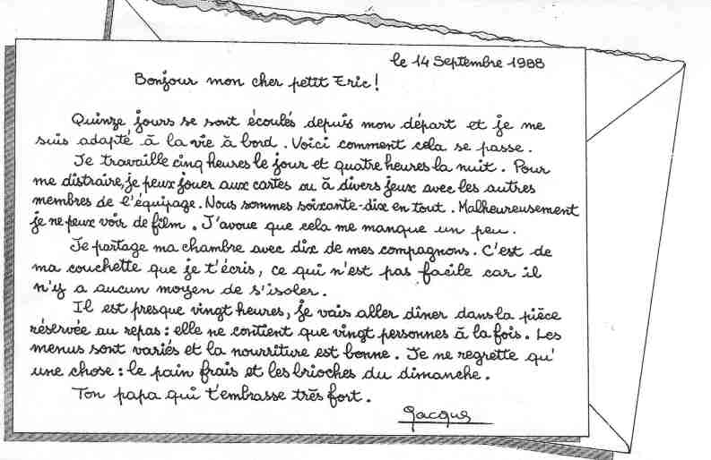



Correction

- « Je travaille cinq heures par jour ».
- « Soixante-dix hommes à bord ».
- « Je ne peux voir de film ».
- « Je partage ma chambre avec dix de mes compagnons ».
- « Il n’y a aucun moyen de s’isoler ».
- « …20 heures ; je vais aller dîner ».
- « … dîner dans la pièce réservée au repas ».
- « elle ne contient que vingt personnes à la fois ».
- et 10 « Je ne regrette qu’une chose : le pain frais et les brioches du dimanche ».

Retour sommaire
Reconnaissance des mots CP

École de Chaumes : Mmes Bonnet et Guichard
Niveau CP (fin du premier trimestre)
Activité : Reconnaissance des mots

Modalités de l'activité.
- Travail individuel
- Matériel : feuilles photocopiées, 1 stylo, des feutres, ou crayons de couleur.
- Critères de réussite :
exercice n° 1 : sait reconnaître la silhouette des mots.
Exercice n°2 : sait reconnaître un mot
Exercice n°3 : correspondance mot-dessin
Exercice n°4 : sait reconnaître un mot dans une grille.

Pour mémoriser les mots d'un petit texte : quelques exercices possibles.

La petite marmotte a mordu une pomme.
La pomme n'est pas mûre.
Alors la marmotte ne mange pas la pomme.
Elle la donne à son ami le lapin.

Exercice n°1 : Silhouette des mots.

  - Aide-toi des cailloux pour trouver le bon mot. Écris-le.

marmotte mange pomme mordu

Exercice n°1 (suite)

b) Aide-toi des silhouettes pour trouver le bon mot. Écris-le.

mordu pomme marmotte mange

Exercice n°2

Dans chaque ligne entoure le mot semblable au mot étiquette

pomme : homme – bonne – pomme - donne
mordu: tordu – morue – monde - mordu
mange : range – langue – mange – nage
marmotte : marmitte – marmotte - marmot

Exercice n°3

Lis chaque mot et relie-le au dessin correspondant.

lapin marmotte mule pomme moto

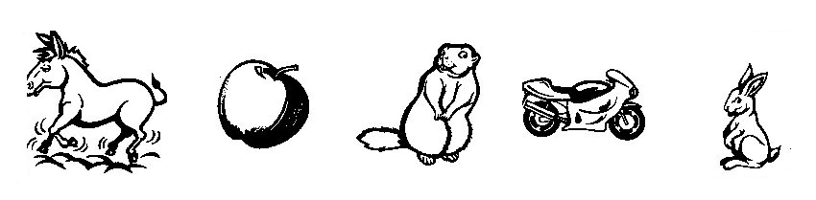
Exercice n°4

a) Dans la grille trouve le mot mange écrit 3 fois : colorie-le

Regarde dans tous les sens

M | A | N | G | E
A | M | A | I | R
N | L | G | T | A
G | E | O | U | V
E | G | N | A | M

b) Dans la grille trouve le mot lapin écrit 4 fois
colorie-le :

O | L | R | N | I
L | A | P | I | N
U | P | E | P | A
N | I | P | A | L
D | N | A | L | P

Reconnaissance des mots CE1

Groupe de travail ROLL : Mmes Hilderal et Denosmaison à Chaumes en Brie

1. Niveau : début C.E.1

2. Compétence visée : reconnaissance des mots

3. Modalités de l'activité :

* Donner la feuille.

* Lecture de la consigne par l'enseignant pour une meilleure compréhension

* Travail individuel

* Correction collective

* Critère de réussite :

1er exercice : 3 réponses justes sur 4.
2ème exercice : trouver le mot lu par l'enseignant (oiseau)
3ème exercice : 3 réponses justes sur 5.

Exercice 1.

Entoure le même mot :

tordue, tortue, tortue, tondue, tortue, τουτ, TORTUE, dort.

Quel mot as-tu entouré plusieurs fois ? ..................

Combien de fois l'as-tu entouré ? ....... fois.

Exercice 2.

Dans la liste de mots suivante, entoure le plus rapidement possible le mot lu par l'enseignant :

poisson

ciseau

oisillon

Dans le ciel, j'admire un bel ruisseau

oiseau

boisson

poireau

Exercice 3.

Dans le texte ci-dessous, certaines lettres ont été effacées. Écris-les en t'aidant de la liste de mots proposée.

Aujourd’hui, c’est mon anni Je t’in
à la maison, ce . Ce sera la
Je t’ ends.

Flora

1 | 2 | 3 | 4 | 5
anniversaire  anneau | invite  insiste | soir  soirée | fête  foire | attends  entends

RECONNAISSANCE DES MOTS CM2

1°) Entoure l’intrus dans chaque liste.
Pour le retrouver, observe bien le début ou la fin de chaque mot.
a tailleur – chaleur – coiffeur – courrier – patineur – voyageur.
b tranchante – tranquille – transistor – travailler – transpirer – transporter.
c gonflable – réparable – admirable – invivable – invisible – imperméable.
d jambe – grande – grise – groin – grain.
e éponge – allonge – étrange – ronge – plonge – songe.
f fatiguée – fêlée – affolée – gênée – café – durée.
g droit – dragon – drôle – dure – dressée – drame.
h spéciale – spatiale – sportive – sport – sparadrap - spectacle – statue.
i blonde – blanche – triche – broche – bûche – crèche – bouche.
j jeu – peu – feu – rue – cheveu – neveu – bleu.

2°) Entoure l’intrus dans chaque liste.
Cette fois, observe et écoute bien toutes les syllabes du mot.

a moulin – poussin – cousin – boudin – bouquin – malin – gourdin.
b chat – chaleur – chasseur – charmeur – chahuteur.
c attraper – attacher – attirer – attaquer – attrister – attendrir – attrouper.
d cachalot – écharpe – cachette – tranchée – lunettes – recharge.
e poser – posséder – assurer – pansement – balançoire – penser – parcelle.
f opération – occasion – audition – addition – option – ovation.
g main – brin – faim – chemin – parfum – haine – un.
h gentiment – gaiement – gourmand – galant – gluant – grand.
i excellent – taxi – deux – texte – silex – fixe.
j grenouille – rouille – fouille – nouille – feuille – chatouille.
RECONNAISSANCE DES MOTS CM2

Pour chaque mot de la série A, il existe dans la série B un mot dont le sens est voisin. Trouve-le et note-le (exemple : peur – crainte).

A peur – bagage – urgent – colère – déclarer – content – s’amuser – augmenter – avertir – exquis.

B joyeux – fureur – crainte – se divertir – informer – colis – grandir –délicieux – affirmer – pressé.

peur …………………….. bagage …………………………..
urgent ………………….. colère ……………………………
déclarer ………………… content …………………………..
s’amuser ……………….. augmenter ……………………….
avertir ………………….. exquis …………………………...

Même exercice

A persuader – petit – entrer – cacher – prononcer – décorer – parfait – commencer – bref – permettre.

B débuter – orner – irréprochable – autoriser – pénétrer – court – minuscule – convaincre – dissimuler – articuler.

persuader ………………… petit ……………………………….
entrer ……………………. cacher …………………………….
prononcer ……………….. décorer …………………………….
parfait …………………… commencer ………………………..
bref ……………………… permettre ………………………….

Retour sommaire

Organisation des textes CP

Niveau :
Mauve Isabelle et Sotille Nadia Tournan Centre
Compétence visée :

Support :
- lettre (Justine et compagnie CP Belin)
- Lettre ci-jointe

Modalités de l’activité :

  - Fournir à l’élève une lettre pré-découpée en 5 morceaux : lieu – date – destinataire – texte – conclusion – signature.
  - Coller les 5 morceaux à la bonne place numérotée sur un stencil forme puzzle

Critère de réussite

Distribuer une 2ème lettre de Justine. Demander à l’élève d’entourer les 5 morceaux et de les numéroter en se référant au 1er travail.

Tournan le 2 janvier 2001

Chère Lucie,

Le Père-Noël m’a gâtée. Il m’a apporté : une poupée blonde, un jeu de l’oie et des rollers.

Je t’embrasse.

Justine

Entoure les 5 morceaux et numérote-les.

Découpe le 5 morceaux de cette lettre

Justine

Comme j’ai été plutôt sage, je t’envoie ma liste de cadeaux.
J’aimerais que tu m’apportes : une poupée blonde, un jeu de l’oie et des rollers.

Je te fais un énorme bisou

Cher Père-Noël

Colle les morceaux à la bonne place.

Structure d’un texte argumentatif CM1/CM2

Document : « Le petit bandit » de Dick King Smith

Organisation de la classe | Consignes
Travail individuel →  " →  " →  Travail en binômes →  Travail collectif → | Lecture silencieuse du texte  Texte retourné pour les CM2  à l'endroit pour les CM1  Résume l'histoire de Todd en complétant le tableau  Confrontez vos résultats  Correction

Les éléments de l'histoire | Où et quand ? | /2
Les éléments de l'histoire | Les personnages | /3
Le déroulement | Le problème qui se pose | /1
Le déroulement | Les arguments du révérend pour défendre Todd | /5
Le déroulement | La résolution du problème | /1

Le petit bandit

Tod Prentiss est un jeune garçon vivant en Angleterre au siècle dernier. Accusé d'avoir attaqué une diligence, il passe devant un tribunal et risque d'être condamné à mort. Le révérend William prend alors la parole…

- Vous venez de nous dire que ce garçon a arrêté la diligence.
- Très juste, sir¹.
- Mais pourtant, que je sache, la diligence était déjà à l'arrêt, n'est-ce pas ? [...] Nul ne saurait, me semble-t-il, arrêter une diligence à l'arrêt. Qu'en pensez-vous ?
- Eh bien, euh... non, en effet, balbutia le sergent de ville. Mais il était armé, sir, comprenez-vous. Il nous menaçait de son escopette².
- Laquelle n'était pas chargée, sauf erreur ? dit le pasteur.
- Euh non, sir, mais il s'apprêtait à nous dévaliser.
- Et que vous a-t-il pris ?
- À vrai dire, rien, sir, mais...
- Il ne vous a rien pris, mais vous, comme vous l'avez vous-même reconnu, vous lui avez pris un couteau et une escopette. [...]
L’un des juges intervint :
- [.. .] Qu'un garçon brandisse une arme et la braque sur les honnêtes gens, c'est proprement inadmissible³.
- C'est proprement inadmissible, Monsieur le juge, je vous l'accorde, reconnut le révérend Williams. Et un châtiment s'impose. Mais j'en appelle à votre bon sens, Messieurs les juges. Un gamin est un gamin, et il faut que jeunesse se fasse. Qu'un garnement joue au petit soldat avec un sabre de bois, ou au bandit de grands chemins avec une escopette déchargée, il s'agit d'un jeu, rien de plus. Tod n'a pas arrêté la diligence. Il n'a pas détroussé ses passagers. Il n'a fait de mal à personne. Il a seulement pointé une arme qu'il n'aurait jamais dû pointer, c'est un fait indéniable⁴, mais ce méfait ne me semble guère passible de la peine capitale.
Punissez-le, certes, mais tempérez la justice d'indulgence⁵.

Dick KING-SMITH, le petit bandit des grands chemin, Castor Poche © Flammarion Jeunesse
1 monsieur
2 fusil
3 inacceptable
4 certain
5 de votre pardon

Retour sommaire
Inférence CP

Niveau C.P
Verneuil l'Étang

Afin de réaliser cette activité en C.P., nous avons choisi une situation qui ne repose pas sur la lecture par l'enfant du texte de référence.
Le texte est lu par l'adulte. À la fin de chaque paragraphe, une question est posée oralement et les enfants répondent par écrit ou oralement si la réponse de chacun n'est pas influencée par la réponse des camarades de la classe.

Colère J'apprends à lire - n°21 - mai 2001 - Colère : pages 4 à 11

- Maman, aujourd'hui, ne viens pas me chercher. Je rentrerai toute seule à pied.
- Pas question, Laura. Tu es trop petite pour ça. Tu rentreras avec moi.
- C'est injuste, c'est trop injuste !
Vincent, lui, il rentre sans ses parents. Puisque c'est ça, je vais changer de maman !

A  B  C | La maman est d'accord avec la proposition de sa fille  La maman n'est pas d'accord avec la proposition de sa fille  On ne peut pas le savoir

- Papa, pour les courses, tu n'as pas besoin de moi. Vas-y tout seul, je reste là.
- Pas question, Laura. Tu ne restes pas ici sans moi. Allez, on sort, dépêche-toi !
- C'est injuste, c'est trop injuste !
Louis, il a le droit, lui, de rester seul chez lui. Puisque c'est ça, je renverserai tous les Caddie.

Quel est le problème ?
A  B  C  D | Laura doit rester à la maison  Laura doit aller en courses  Laura est malade  Laura est punie

- Maman, ce soir, je ne me couche pas. Je regarde le film avec toi.
- Pas question, Laura. Demain, tu as école. File au lit et plus vite que ça !
- C'est injuste, c'est trop injuste !
Aurélia, elle se couche bien plus tard que moi. Puisque c'est ça, demain, à l'école, j'irai pas.

Pourquoi Laura doit-elle aller au lit ?
A  B  C  D | parce qu'elle a été punie à l'école  parce qu'elle doit se lever tôt le lendemain  parce qu'elle doit se lever tard le lendemain  parce que Aurélia dort dans sa chambre

- Laura, on voudrait parler un moment avec toi…
- Moi je ne veux pas du tout. Je suis très en colère contre vous.
- Bon, et un câlin, est-ce qu'on y a droit ?
- Hum… Je ne sais pas…
Vous n'êtes pas un peu grands pour ça ?

Dans cette histoire, Laura est en colère…
A  B  C | parce que ses parents ne lui font pas de câlins.  parce que ses parents ne lui parlent pas.  parce qu'on la trouve trop petite.

Inférence CP/CE1

Cycle 2 (Verneuil - Guérard) - Avril 2001 -
Thème retenu : l’inférence

Consigne : Pour chaque bulle, retrouve la saison à laquelle pense Clémentine puis surligne les mots qui t’ont permis de trouver la réponse.

Clémentine pense au.......................... | Clémentine pense à l’.........................
Clémentine pense à l’.......................... | Clémentine pense à l’..........................

Retour sommaire

Lecture de calendrier

Auteurs : JAEGGE, SOTTILE, MAUVE, HO-HUU
École du centre TOURNAN

Niveaux : fin CP, début CE1

Compétences visées :
- Lecture sélective.
- Recherche d’informations sur un texte fonctionnel.

Modalités de l’activité : QCM individuel, avec texte à disposition.

Critères de réussite : cf. tableau de résultats sur la feuille de corrigé.

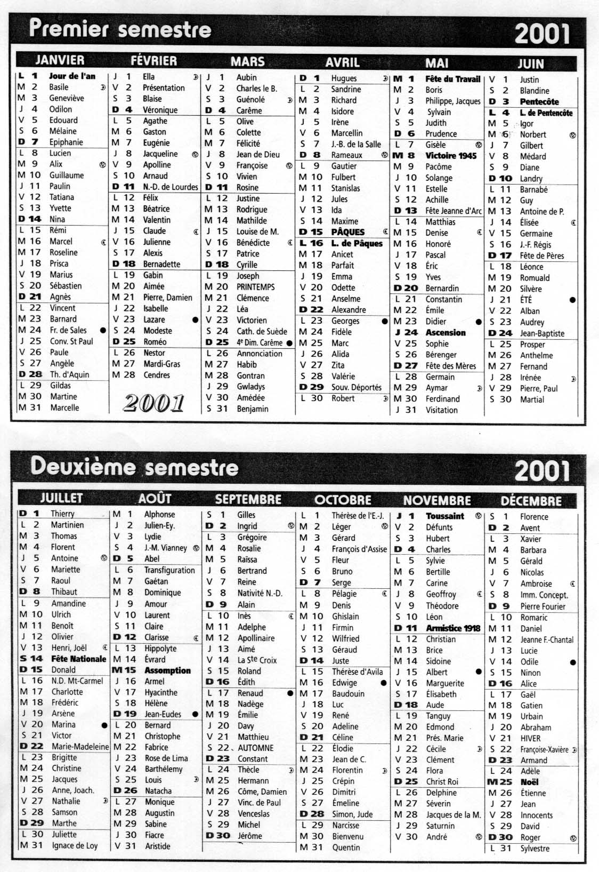
Nom ............................
Prénom ............................
CE1 ARI
Période 1

Éphéméride
Questions

1 Ce document est : ◻ une fiche de maths.
◻ un journal.
◻ un calendrier.
◻ Je ne sais pas répondre.

2 Le mois qui vient après mars est : ◻ jeudi 1er.
◻ avril.
◻ février.
◻ Je ne sais pas répondre.

3 Ce document est valable pour : ◻ l’année 2001.
◻ le jour de l’an.
◻ le premier semestre.
◻ Je ne sais pas répondre.

4 Le mois d’août compte : ◻ 2001 jours.
◻ 31 jours.
◻ 30 jours.
◻ Je ne sais pas répondre.

5 Le printemps débute : ◻ le 1er janvier.
◻ le 20 mars.
◻ le 21 juin.
◻ Je ne sais pas répondre.

6 Le 27 mai, c’est : ◻ la fête des mères.
◻ Pâques.
◻ Noël.
◻ Je ne sais pas répondre.

7 On fête la Sainte Mathilde le : ◻ 14 novembre.
◻ 14 juillet.
◻ 14 mars.
◻ Je ne sais pas répondre.

Observatoires de la lecture
O.C.L. Tournan en Brie
Écoles de Tournan en Brie

Note : /7

Corrigé
CE1 ARI
Période 1

Ephéméride

1 Ce document est : ① une fiche de maths.
un journal.
un calendrier.

2 Le mois qui vient après mars est : ② jeudi 1er.
avril.
février.

3 Ce document est valable pour : ② l’année 2001.
le jour de l’an.
Le premier semestre.

4 Le mois d’août compte : ② 2001 jours.
31 jours.
30 jours.

5 Le printemps débute : ② le 1er janvier.
le 20 mars.
le 21 juin.

6 Le 27 mai, c’est : ② la fête des mères.
Pâques.
Noël.

7 On fête la Sainte Mathilde le : ② 14 novembre.
14 juillet.
14 mars.


Type de question
① Compréhension littérale, mémoire des détails.
Compréhension

Résultats | Catégorie
0 et 1 | 4 très faible
2 et 3 | 3 faible
4 et 5 | 2 passable
6 et 7 | 1 bonne

- Reconstructions, inférences, interprétations.
Observatoires de la lecture

O.C.L. Tournan en Brie

Année 2000/2001 - Animation pédagogique OLL n°2

Exercice proposé par Sandrine GARITO - Serge BEAUFILS - Pascale GARNY - Maryse PELLETIER

Niveau : CE2

Compétence visée : recherche d'informations

Modalités : travail individuel sur feuille

Critères de réussite: 5 réponses justes au moins.

Consigne : "Cherche dans le document les réponses aux questions".

Support : une page photocopiée de programme de télévision.

Télérama Junior n°193
Semaine du 10 au 16 Mai 1997
In "Bibliotexte -Cycle 3. Bordas. Page 120."

Corrigé ;

1. Tu liras ce document pour :
- chercher la recette d'un gâteau au chocolat.
- t'inscrire dans un club de football.
- savoir à quelle heure commence ton émission préférée.

2. Quelle est la date de ce programme ? 14 mai 1997

3. Quelle émission pourras-tu regarder sur France 3 à 17h55 ? "C'est pas sorcier "

4. À quelle heure commence "M6 Kid" ? 13h30

5. Que regardes-tu sur la "5^{è} - ARTE" à 8h30 ? "La Tête à Toto "

6 . Que signifie le symbole "  " ? On aime bien

7. Quelle est l'émission qui a obtenu la critique "On adore" :

- Le prince du Bel Air.
- Tous sur orbite.
- L'étoffe des ados.

8 . De quel journal est extrait ce programme ? Télérama Junior
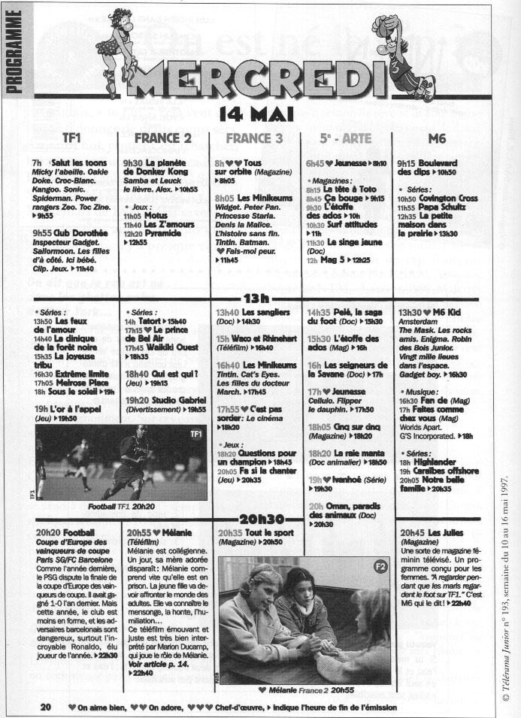

NOM : | DATE : | SCORE :

Cherche dans le document les réponses aux questions ci-dessous :

1. Tu liras ce document pour :
· chercher la recette d'un gâteau au chocolat.
 t'inscrire dans un club de football.
 savoir à quelle heure commence ton émission préférée.

2. Quelle est la date de ce programme ?

3. Quelle émission pourras-tu regarder sur France 3 à 17h55 ?

4. À quelle heure commence "M6 Kid" ?

5. Que regardes-tu sur la "5^{è} - ARTE" à 8h30 ?

6 . Que signifie le symbole "  " ?

7. Quelle est l'émission qui a obtenu la critique "On adore" :

· Le prince du Bel Air.
· Tous sur orbite.
· L'étoffe des ados.

8 . De quel journal est extrait ce programme ?

